**!Встроенные функции**

**?В какой вкладке расположены «Встроенные функции»?**   
3) Формулы   
  
**?На какие категории делятся встроенные функции?**

1) Логические  
2) Текстовые;  
3) Статистические;  
4) Дата и время;   
6) Финансовые;  
7) Автосуммы;  
8) Математические.  
  
**?Какие функции называются встроенными?**   
2) это функции, которые уже содержатся в табличном процессоре и выполняют различные вычисления автоматически при их вызове из библиотеки функций.   
  
**?Какую встроенную функцию нужно использовать для вычисления среднего балла по математике**  
2) =СРЗНАЧ(D3;D8);   
  
**?Что такое имя функции?**   
2) это не что иное, как сокращение от названия функции;   
  
**?Работа с мастером функций включает два шага:**1. Поиск функции;  
2. Аргументы функции.  
Что может быть аргументом функции?1) Число; 2) Диапазон ячеек; 3) Ячейка.  
  
**Определите значение в ячейке Е3.**

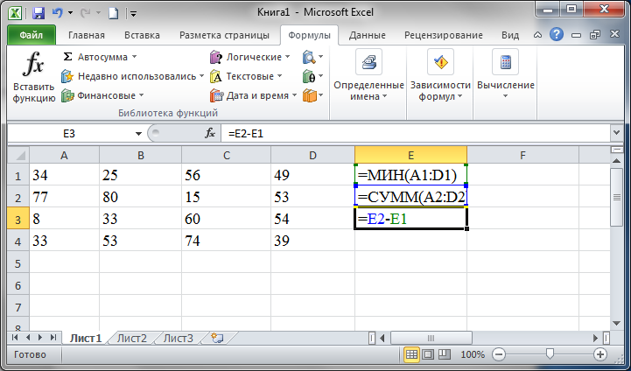1) 200;   
  
**?Какое число будет отображаться в ячейке D10**

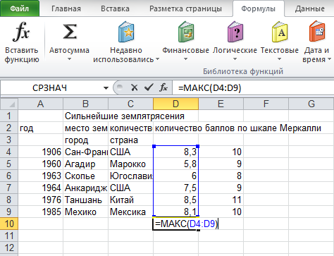1) 8,5.   
  
**?Какое число будет отображаться в ячейке Е10**

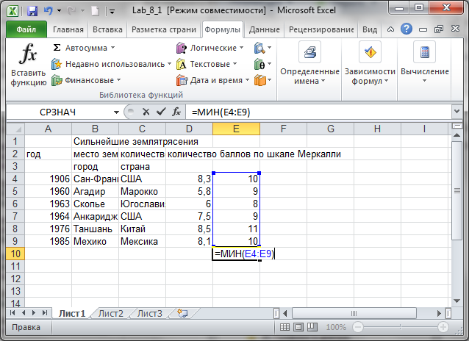  
6) 8.  
  
**?Как будет выглядеть встроенная функция для вычисления гипотенузы по теореме Пифагора?**   
2) =КОРЕНЬ(СУММКВ(A2:B2)).